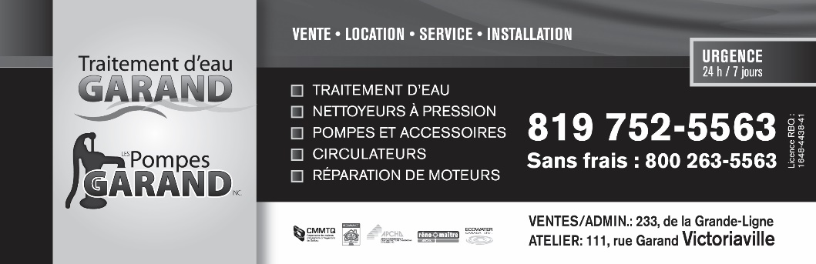



**Élection municipale. Je passe à l'action!**

Si vous voulez mettre vos talents encore plus au profit de votre municipalité, faire valoir les intérêts de la population et participer à la prise de décisions, vous avez probablement ce qu’il faut pour présenter votre candidature.

Plusieurs sources d’information pourront vous être utiles si vous songez à présenter votre candidature. En voici quelques-unes :

**- Les guides et publications**

Sur le site [jemepresente.gouv.qc.ca](https://app.cyberimpact.com/click-tracking?ct=iD0nmsJWh5bsaAeTYBEweKc6YR2C-HfO2p4qxJdaoQcF5dEbudAgxFNhKVjE-Lij4hFMsUVgRTXbFF2sorGQQeUbGSXVb0vfYg0kR2TJkQI~), vous trouverez, entre autres, des publications abordant le rôle des personnes élues et l’organisation municipale au Québec. Le [*Guide d’accueil et de référence pour les élues et les élus municipaux*](https://app.cyberimpact.com/click-tracking?ct=sf17vLukdsaAc2gIRM2DKkO-297kb_fX3pJITyIrDYCg2PzHjE-ebf6_MXs91UGNlG3lPvHbFR_AQAAqx4huiycbJj0iHG2cA9-E5AIf7Mo~)peut être un excellent point de départ!

# **L’écho de la vallée**



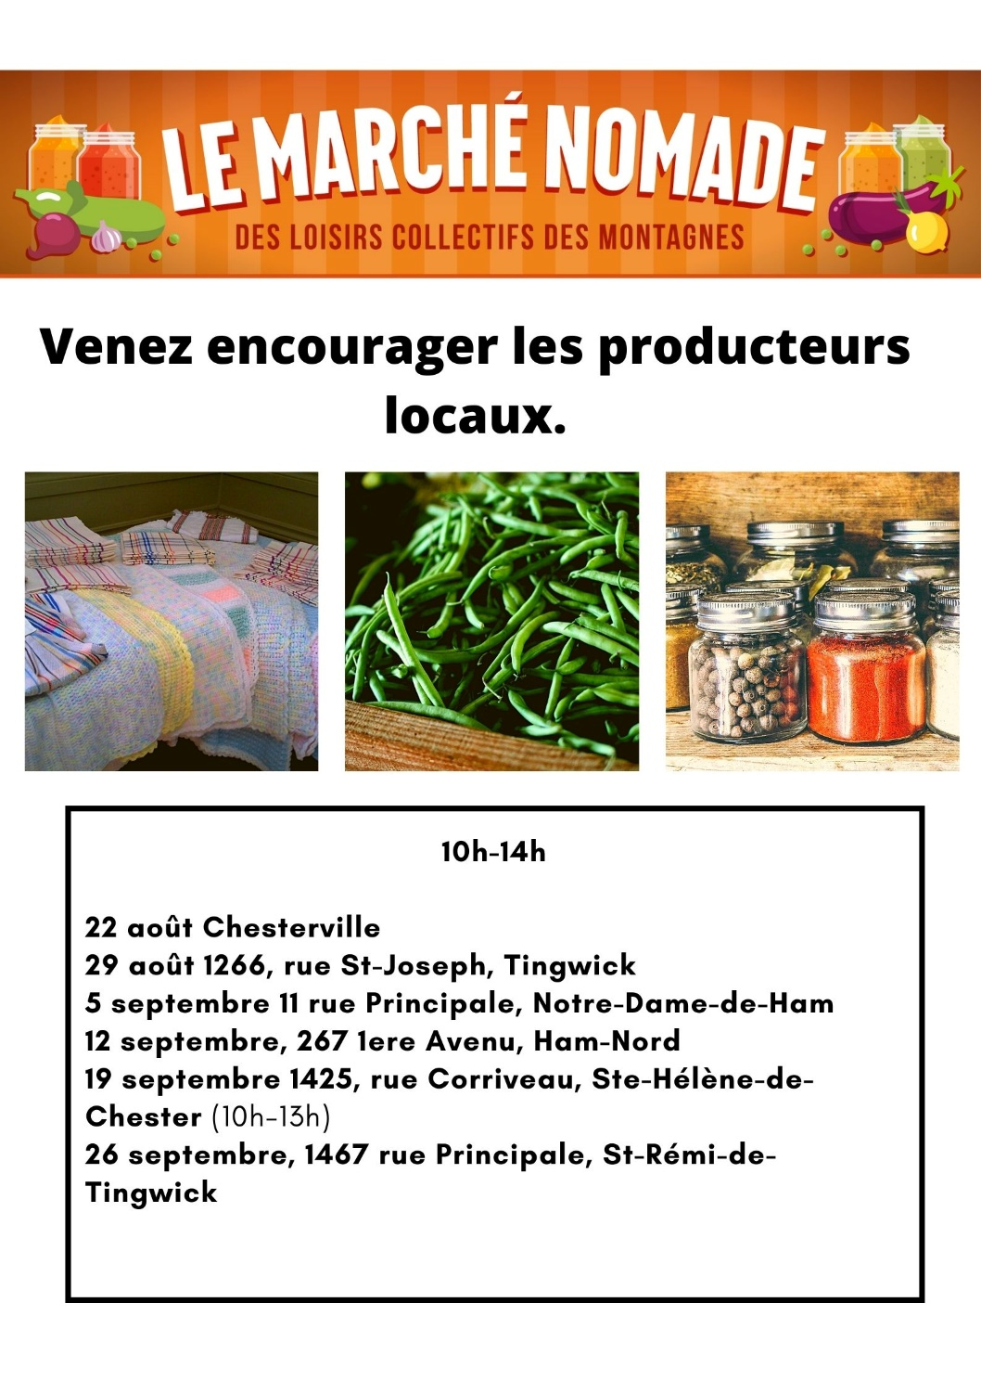

**Septembre 2021**



**Offre d’emploi à la Coop**

**Nous sommes à la recherche d’un commis-caissier de jour, soir et fin de semaine.**

**Contactez Julie au 819 464-0011**

**Avis public d’élection**

**Municipalité de Notre-Dame-de-Ham Date du scrutin : 2021-11-07**

**Par cet avis public, Louise Côté, présidente d’élection, annonce les éléments suivants aux électrices et aux électeurs de la municipalité.**

1. Les postes suivants sont ouverts aux candidatures :

Poste de maire ou mairesse

Poste de conseillère ou conseiller 1

Poste de conseillère ou conseiller 2

Poste de conseillère ou conseiller 3

Poste de conseillère ou conseiller 4

Poste de conseillère ou conseiller 5

Poste de conseillère ou conseiller 6

1. Toute déclaration de candidature à l’un des postes doit être produite au bureau de la présidente d’élection aux jours et aux heures suivants :

Du 17 septembre au 1er octobre 2021

**Horaire**

Lundi de 9 à 12h de 13 à 16 h

Mardi de 9 à 12h de 13 à 16 h

Mercredi de 9 à 12h de 13 à 16 h

Jeudi de 9 à 12h de 13 à 16 h

**ATTENTION : le vendredi 1er octobre 2021, le bureau sera ouvert de 9 à 16 h de façon continu**.

1. Si plus d’une personne pose sa candidature à un même poste, vous pourrez exercer votre droit de vote en vous présentant au bureau de vote qui vous sera assigné, **entre 9 h 30 et 20 h**, aux dates suivantes :

Jour du scrutin : **Dimanche 7 novembre 2021**

Jour de vote par anticipation : **Dimanche 31 octobre 2021**

1. La personne suivante a été nommée secrétaire d’élection : Louise Descormiers Côté
2. Les adjointes suivantes ont été désignés pour recevoir des déclarations de candidature (le cas échéant) : Line Descormiers, Geneviève Boutin
3. Vous pouvez joindre la présidente ou le président d’élection à l’adresse et au numéro de téléphone ci-dessous.

**Présidente ou président d’élection**

Adresse : 25, rue de l’Église, Notre-Dame-de-Ham

Téléphone : 819-344-5806

Avis complet disponible : <https://www.notre-dame-de-ham.ca/avis-publics/>



